在线商店系统架构与项目反思
Application Architecture IMAT3701
代码版本 4dd3827 文档更新与测试核验 2026年10月28日
OnlineStore 基于 ASP.NET Core MVC 实现商品管理、目录浏览、购物车和订单流程。系统在一个 Web 应用内组织表现、业务与数据访问职责，以 SQL Server 保存业务数据。本报告说明最终代码的结构、五项质量属性、实现取舍与验证边界。

一 系统架构 System Architecture

1.1 技术栈总览
Web 框架：ASP.NET Core 8 MVC，采用 C#、Razor 视图和控制器；主项目为 OnlineStore，另有 OnlineStore.Tests 测试项目。[S1]
数据访问：Entity Framework Core 8.0.8 与 SQL Server。开发配置使用本机 SQLEXPRESS 的 OnlineStore 数据库及 Windows 集成认证；运行环境必须提供可访问的 SQL Server。[S1]
认证授权：ASP.NET Core Identity 负责账号与密码校验；所有用户共用 /Account/Login，后台通过 Admin 角色限制访问。
会话：SessionCartStore 将购物车序列化为 JSON 存入服务器 Session；当前使用进程内缓存，空闲超时为 30 分钟，并非持久化或跨实例共享购物车。
前端：Bootstrap 5.3、Bootstrap Icons 与按功能拆分的 CSS/JavaScript，形成黑白主题、固定分类导航、首页轮播、商品列表、评价区和后台管理界面。[S7]
多语言：SharedResource 中英资源与数据库英文内容字段配合 L10n 辅助方法，支持商品、分类、店铺、规格、配送、评价和轮播内容切换；英文内容缺失时回退到主要内容。
测试：xUnit 与 EF Core InMemory 用于 .NET 测试，Node.js 用于规格选择脚本回归。2026年10月28日重新执行，138 项 .NET 测试和 4 项前端测试全部通过，构建无警告、无错误。[S8]

1.2 逻辑分层与运行边界
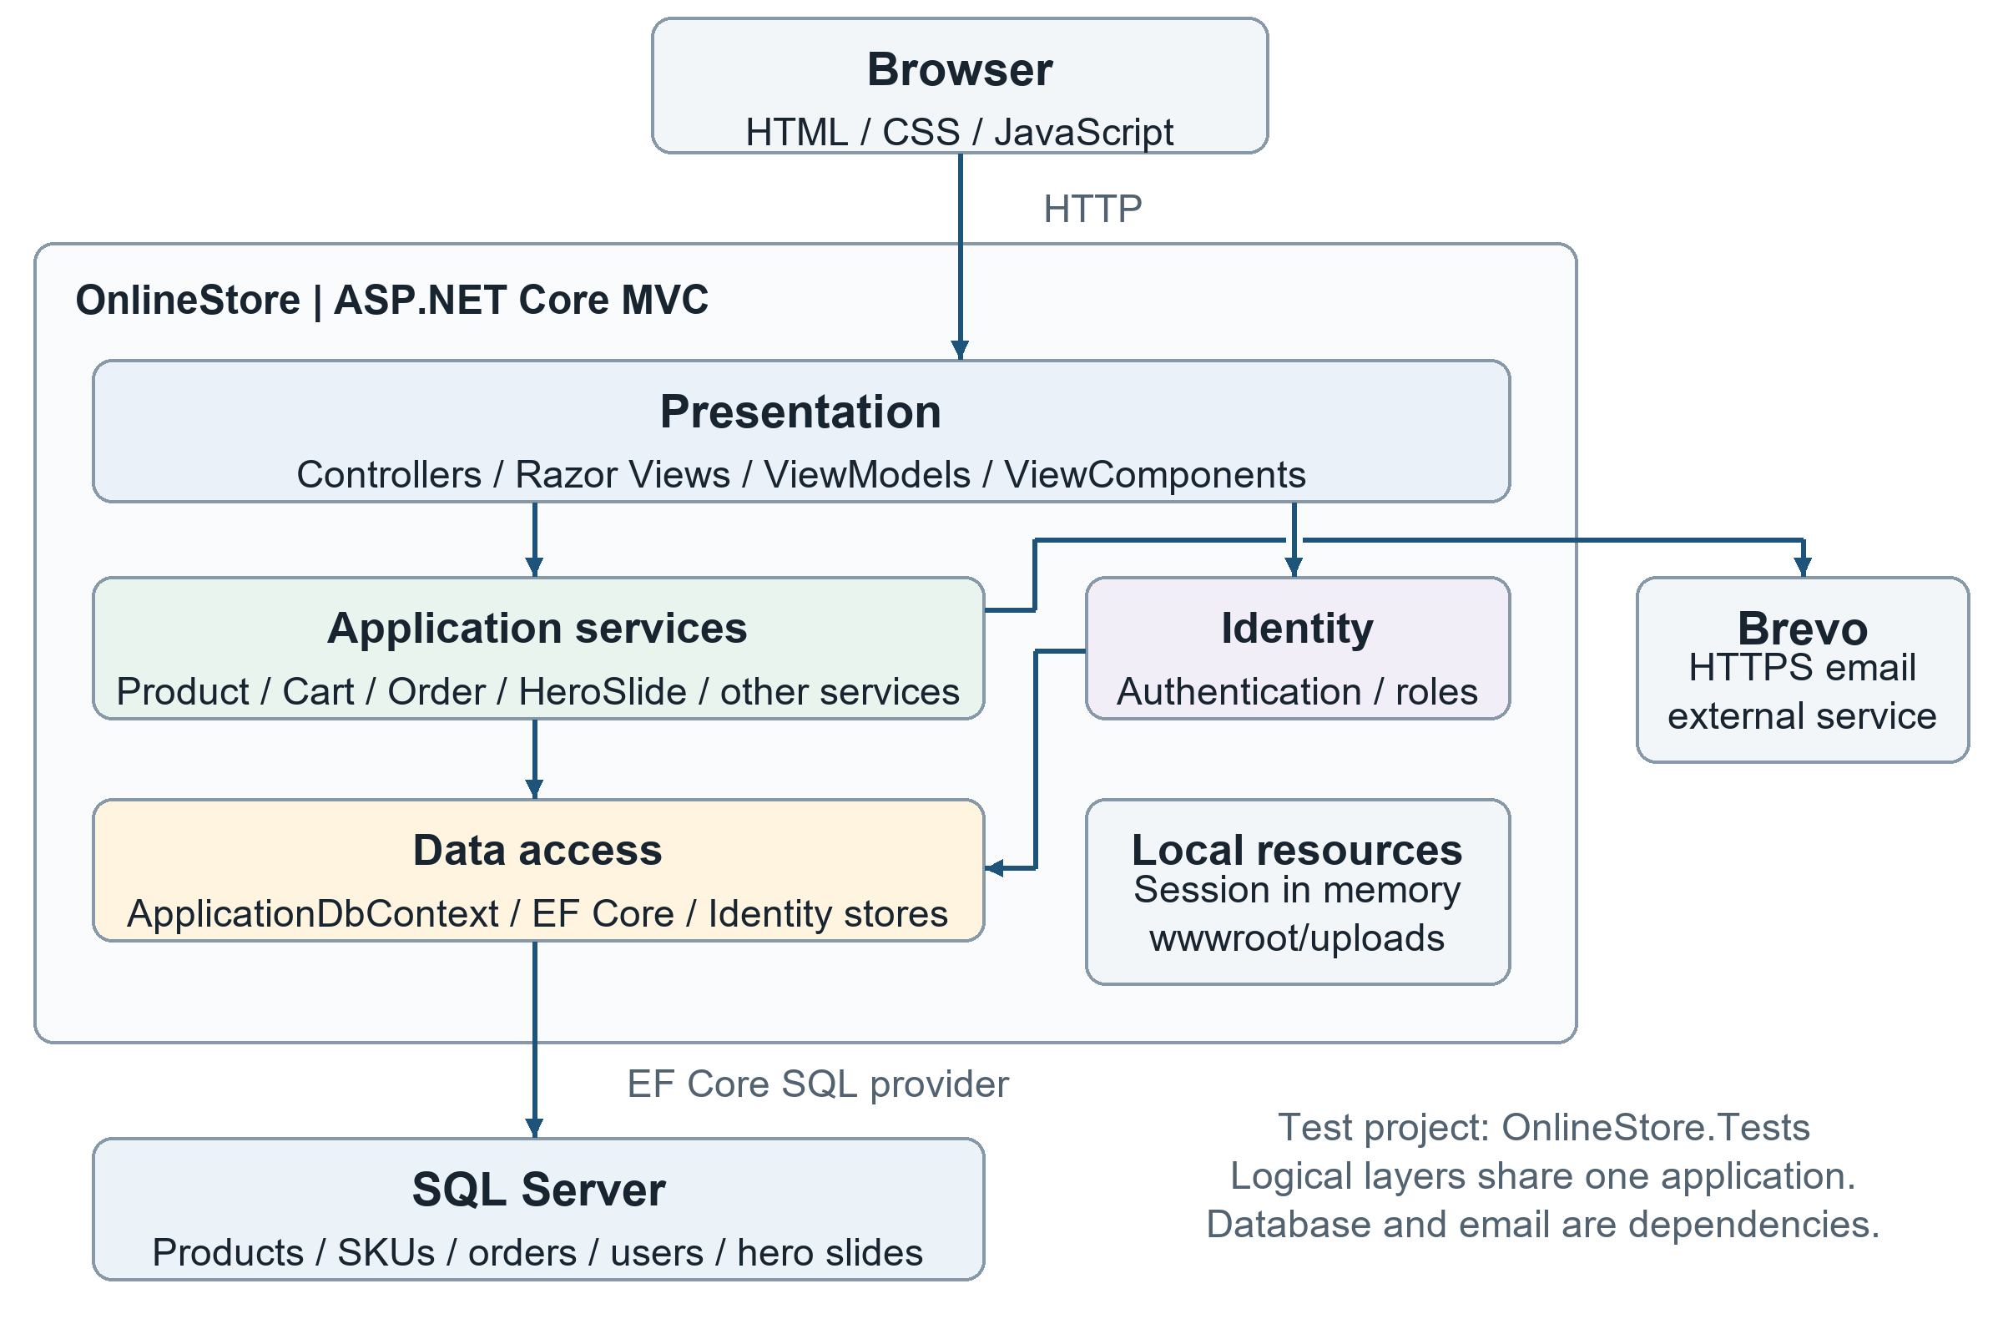
图 1 单一 Web 应用中的逻辑分层及外部依赖
图 1 描述职责划分，不表示每层是独立类库或独立部署服务。当前解决方案包含一个 Web 项目和一个测试项目。业务请求通常通过控制器调用服务接口，再由服务使用 EF Core；账号流程还直接调用 Identity 组件，因此不能将全部依赖描述为严格逐层经过自定义接口。
表现职责：Controllers、Razor Views、ViewModels 与 ViewComponents 组织请求和页面。Areas/Admin 将后台路由、控制器和视图分组；它仍属于同一 Web 应用。
业务职责：ProductService、CartService、OrderService、HeroSlideService 等提供查询、购物车校验、订单状态转换和轮播管理。依赖注入将接口绑定到实现；部分表单、账号与权限编排仍保留在控制器中。
数据访问职责：ApplicationDbContext 继承 IdentityDbContext，管理业务实体与 Identity 表的 EF 映射。DbInitializer 在启动阶段先执行 MigrateAsync，再补充种子数据；迁移不是每个请求都会执行的操作。[S2]
持久化与外部依赖：SQL Server 保存商品、分类、SKU、用户、订单、优惠券及轮播记录；上传图片位于 wwwroot/uploads。Brevo 是通过 HTTPS 调用的外部邮件服务；数据库、图片目录和邮件配置均需单独维护。
横切支持：认证授权、语言选择、日志、健康检查和会话服务支撑多个功能。当前代码没有实现负载均衡、数据库故障转移、共享会话或跨实例密钥管理。

1.3 MVC 模式
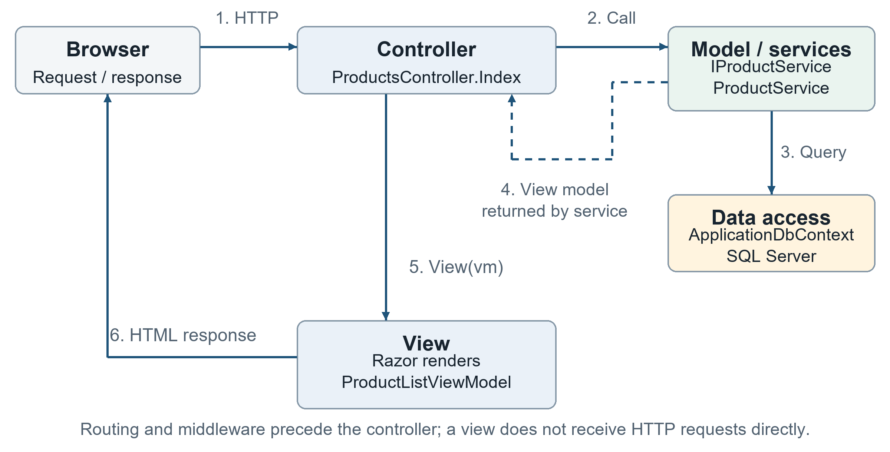
图 2 商品目录中的 MVC 职责和响应路径
MVC（Model–View–Controller，模型—视图—控制器）将请求编排与页面呈现分开。以目录为例，HTTP 请求经路由到 ProductsController.Index；控制器调用 IProductService.GetPagedAsync，服务查询数据库并返回 ProductListViewModel；控制器选择 Razor View，视图生成 HTML 返回浏览器。Model 在这里包含实体、业务状态与服务协作，不只是数据库表。浏览器请求不会先进入 Razor View。[S3]

1.4 请求处理流程
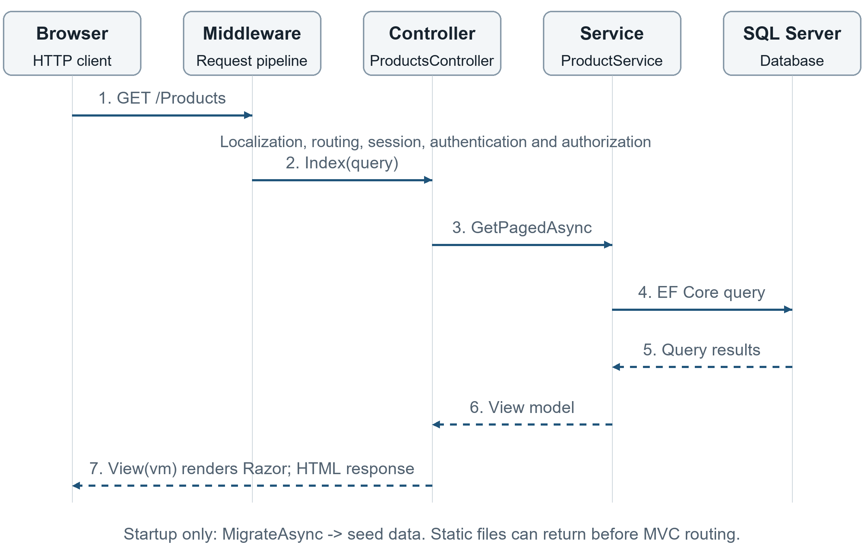
图 3 商品目录请求的运行时顺序
图 3 以成功的商品目录请求为例。Program.cs 先配置静态文件和本地化，再依次执行路由、Session、认证与授权，最后进入匹配的控制器动作。受保护页面可能在进入动作前要求登录或拒绝访问；静态文件可能不经过控制器。查询结果经服务、控制器与 Razor 生成响应。图中的数据库查询属于 ProductService 通过 ApplicationDbContext 发出的 EF Core 查询，而非浏览器直接访问数据库。[S1、S3]

1.5 数据模型总览
Product 与 Category 为多对多关系，Shop 与商品为一对多关系；ProductSpec 保存参数，ProductImage 保存商品图片。ProductSku 表示颜色与规格组合，并保存自己的价格、库存和图片。
Order 与 OrderItem 保存订单和明细快照。OrderItem.SkuId 记录原规格，供取消或退款时恢复对应库存；订单状态转换与库存回补由 OrderService 管理。[S4]
Review 保存评分、文字和可选图片；Favorite 保存收藏；DeliveryAddress 保存用户收货地址。评价需要登录，但代码未要求先购买商品，不能将评价标记为已购认证。
ApplicationUser 扩展 Identity 用户；Coupon 保存折扣规则、期限与用量；EmailVerificationCode 保存验证码记录；HeroSlide 保存双语宣传文案、图片、替代文本、站内链接、排序及显示状态。[S2、S5、S6]

1.6 关键设计决策
接口与依赖注入：主要业务服务通过接口注册。ICartStore 隔离会话存储，IEmailService 隔离邮件供应方，IImageStorageService 隔离图片文件操作。替换实现可缩小调用方改动范围，但仍需调整配置并进行兼容性测试。
统一认证与角色授权：移除独立后台登录页面；身份验证由同一登录流程完成，Admin 控制器使用角色授权限制访问。分类、订单、优惠券和首页轮播等后台功能采用同一管理布局。[S5、S6]
数据库迁移：已有初始迁移、AddHeroSlides 和 AddOrderItemSku。轮播迁移一次性写入三张初始宣传图；以后管理员删除轮播项，不会因重新启动再次补回。轮播数量可增减，并非固定为三张。[S2、S6]
交易一致性：结算从服务器购物车生成订单，重新验证商品、规格、价格、数量、库存和优惠券。SQL Server 上使用 Serializable 事务，使订单、商品及规格库存、优惠券用量一并保存；并发冲突或死锁转换为提示，由用户重新确认或重试。[S4]

二 架构质量属性 Architectural Quality Attributes
以下从具体场景说明可用性、可修改性、可测试性、易用性和安全性。每项同时说明实现带来的作用与适用边界，避免把存在某种机制等同于已经证明完整的生产能力。

2.1 可用性 Availability
可用性关注故障能否被发现、影响能否被控制以及服务能否恢复。本项目提供基础检测与错误反馈，尚未形成多实例高可用部署。
健康检测：/health 包含 ApplicationDbContext 数据库检查，可以供监控系统判断数据库连接状况；端点本身不会修复故障或自动切换数据库。
启动异常记录：Program.cs 捕获迁移或种子初始化异常并记录日志，随后继续启动应用。依赖数据库的页面仍可能失败；缺少连接字符串时会更早抛出异常，不能声称任意数据库故障下所有页面仍可用。
错误处理：非开发环境使用异常处理页和 HSTS；开发环境显示开发异常页。状态码重执行统一错误页。生产 HTTPS 仍依赖部署环境的正确配置。
异步访问与交易保护：数据库 I/O 使用 async/await，减少等待期间的线程占用；订单事务在失败时避免留下部分库存或订单更新。这些措施没有提供响应时间、吞吐量或可用率保证。[S1、S4]

2.2 可修改性 Modifiability
可修改性关注需求变化影响的范围。例如增加轮播宣传内容，应尽量只修改轮播模块，而不影响商品查询或订单规则。
接口与存储边界：CartService 依赖 ICartStore，邮件和图片操作也有接口。引入其他存储实现可以保持主要调用契约，但会话生命周期、配置和部署方式仍需重新验证。
职责分离：商品编辑使用 ProductFormViewModel 等表单模型，目录使用 ProductListViewModel，服务负责查询与规则。部分详情页仍直接使用实体，因此模型变更并非完全不影响视图。
功能模块：后台 Area 和共享布局组织管理功能；HeroSlides 控制器、服务和视图形成可单独维护的轮播模块。模块仍共享数据库与领域模型，修改关系或字段时需要回归相关功能。
配置与迁移：连接字符串、邮件设置及日志级别由配置提供；数据库结构演进由 EF Migrations 管理。切换数据库产品并非只更换连接字符串，还涉及 provider、迁移与行为差异。[S1、S2、S6]

2.3 可测试性 Testability
可测试性体现在能够构造明确输入、观察结果并隔离部分外部依赖。测试项目与 Web 项目分开，但业务层仍使用 ApplicationDbContext，不能声称完全不依赖数据库抽象。
可替换依赖：测试通过 FakeCartStore 替代 Session；控制器测试替换账号、邮件或服务依赖；EF InMemory 为业务测试提供可控数据。文件上传测试仍真实使用临时目录，不是完全没有文件系统访问。
本轮验证：2026年10月28日对代码版本 4dd3827 执行 Release 测试构建，138 项 .NET 测试通过，涵盖商品、购物车、账号、邮件发送失败、轮播管理、图片删除路径、订单状态及库存回归。前端脚本另有 4 项测试，检查无效规格、缺货、数量上限及中文库存文本。[S8]
验证边界：前端测试使用模拟 DOM 与 Node vm，不是浏览器端到端测试；EF InMemory 不验证 SQL Server 的真实锁、事务隔离或高并发行为。此前页面视觉检查也不等同于本轮重新运行浏览器。生产前仍需关系数据库集成、真实浏览器和部署环境测试。

2.4 易用性 Usability
易用性以查找商品、了解商品、管理购物车和维护内容等任务为中心。界面反馈和输入校验帮助用户知道操作是否成功、下一步应做什么。
统一界面：黑白响应式商店采用固定顶部分类导航、分类下拉菜单、搜索、账号菜单及 Home/全部商品入口。首页轮播支持自动切换、手动切换和暂停；后台 Admin Console 可维护图片、双语文案、链接、顺序与显示状态。[S6、S7]
目录浏览：支持关键词、分类、店铺、价格、最低评分和库存筛选，以及排序、分页和清除筛选。分页与筛选状态通过查询参数传递；筛选结果来自服务端查询。
详情与评价：SKU 选择联动价格、库存和图片，无效或缺货组合禁用购买按钮。评价区提供平均分、评分分布、排序、有图筛选、图片放大及可展开表单；图文详情采用宽幅图片和手机布局，空内容有回退显示。
购物与反馈：购物车角标显示当前件数，结算复核价格和可用性；发生变化时刷新购物车并提示重新确认。成功、错误和删除确认采用统一反馈样式。订单支持取消、发货、完成与退款状态，但没有真实支付或资金退款服务。
语言与交互：中文和英文覆盖界面及双语内容；图片弹窗支持 Esc 关闭与焦点恢复，评价支持星级单选、字数统计和图片预览。轮播在页面隐藏、悬停或部分辅助使用场景下暂停。仍需持续开展真实用户和无障碍测试。

2.5 安全性 Security
安全控制覆盖认证、授权、请求校验与输入边界，但存在控制措施不等于已经证明系统没有漏洞。以下结论以当前代码范围为限。
账号与角色：Identity 要求密码至少 6 位并包含大小写字母、数字及特殊字符；登录开启失败锁定，5 次失败锁定 5 分钟。统一登录后，Admin 角色才能访问后台；订单操作也检查当前用户的归属。[S1、S5]
验证码与邮件：当前使用 Brevo HTTPS API，必须配置有效密钥和发件人；邮件发送成功才返回成功提示，不再将验证码显示在页面。验证码有 60 秒发送冷却和 10 分钟有效期，成功验证后删除。短信注册暂不可用，已有手机号账号仍可登录。
请求完整性：写入表单使用防伪令牌；服务端验证数量、评分、长度、地址和站内跳转。价格和订单金额由服务端数据决定，不能信任浏览器传来的金额；轮播跳转也限制为站内 URL。[S4、S5、S6]
输出与查询：EF Core LINQ 查询使用参数化方式；普通 Razor 文本默认 HTML 编码。管理员编辑的图文详情使用 Html.Raw 输出富文本，属于受信任内容边界；进一步加入 HTML 白名单清洗能降低该边界的风险。
登录状态与记住凭据：认证 Cookie 与“记住账号密码”功能不同。后者使用 Data Protection 可逆保护账号和密码后写入 HttpOnly Cookie，不能称为只保存账号或不可恢复哈希。当前 Secure 标志随 HTTPS 请求设置，部署时需保护密钥并考虑减少可恢复密码的保存。
图片边界：图片服务限制扩展名、非空大小与可选 Content-Type，最大 5 MB，使用 GUID 文件名；删除路径仅允许 uploads 下的单一合法文件名。它未进行图片解码、病毒检测或内容扫描。
后续加强：验证码仍以明文存储，尚无全局 IP 限流或错误次数限制；发送失败后已有验证码记录不会立刻撤销。默认管理员凭据、富文本、密钥及持久化配置应在实际部署前专门复核。[S5]

2.6 质量属性与代码依据
质量属性 | 实现与边界 | 主要代码位置
可用性 | 健康检测与错误反馈；无自动故障转移 | Program.cs；Data/DbInitializer.cs
可修改性 | 服务接口、功能模块与迁移；仍有共享依赖 | Services/；Areas/Admin/；Migrations/
可测试性 | InMemory 与假依赖；不等同真实 SQL 或浏览器 | OnlineStore.Tests/；Frontend/product-details.test.cjs
易用性 | 固定导航、轮播、评价与宽幅详情、双语反馈 | Views/；wwwroot/css/；wwwroot/js/
安全性 | 认证授权、防伪、服务器复核；富文本等需继续加强 | Controllers/；OrderService；ImageStorageService

三 项目反思 Reflection

3.1 当前实现的主要取舍

界面与数据契约
SKU 交互必须同时更新规格 ID、价格、库存、数量上限与购买按钮状态；只改变外观可能仍提交旧规格。当前回归测试把无效组合、缺货和中文文本作为可观察结果，说明界面改进需要与服务端校验共同维护。

数据一致性与复杂度
订单包含商品、规格库存和优惠券等多处更新。Serializable 事务及并发标记增强一致性，但可能增加锁竞争，因此代码将冲突转换为重试提示。它适合当前实现规模，不代表已经解决大规模并发或容量规划。

测试替身与真实环境
InMemory 和假存储使多数回归能够快速运行，但不能复制 SQL Server 的全部行为。保留测试边界有助于发现还需要哪些集成检查；测试数量增加也不能代替对关键失败路径的分析。以上为代码可核实的项目分析，个人经历和贡献由成员本人在 3.5 节补充。

3.2 已处理的工程问题
结构演进：启动时应用 EF Migrations；轮播及订单规格字段有明确迁移文件。新增字段通过版本化迁移推进，不再把重建整个数据库作为常规升级方法。
规格一致性：购物车使用商品与规格 ID 区分行；结算再次检查 SKU 所属商品及启用状态，按商品和规格分别汇总需求量，避免多行合计超过库存。
状态恢复：取消或退款仅允许指定前置状态，并在事务中恢复商品与原规格库存。重复操作不会继续增加库存；优惠券 UsedCount 当前不会因取消或退款而减少，不能描述为所有资源均已恢复。
动态内容维护：管理员可以修改轮播内容，前台读取启用项；编辑未上传新图时保留原图，保存失败时尝试清理新上传文件。初始三图只由迁移播种，尊重管理员后续删除结果。
中文脚本输出：库存模板采用 JSON 序列化输出到 JavaScript，避免 HTML 实体被当作字面文本显示；对应回归同时检查中文和引号字符。
邮件成功语义：验证码生成与外部邮件发送是两个步骤。当前只有邮件服务报告发送成功才显示成功提示；缺配置、网络异常或供应方拒绝均保留错误反馈，不用页面回显验证码代替投递。
界面扩展：评价和详情拆成独立 partial、CSS 和脚本，便于维护评分分布、图片弹窗及移动布局。评价上传图片被服务器拒绝时当前仍可能保存无图评价，后续可使这一反馈更明确。

3.3 MVC 与逻辑分层的收益和边界
职责划分让 Razor 主要负责呈现、控制器主要负责 HTTP 编排、服务集中处理业务、DbContext 负责持久化。目录查询流程可以沿图 2 和图 3 追踪，便于解释数据从哪里来以及错误在哪里处理。
接口让 Session 和外部邮件等依赖可被替换，部分逻辑可用测试替身验证。当前业务服务仍依赖 EF Context，账号控制器也承担较多编排，所以解耦是有边界的，而非完全独立。
模块化布局、样式和轮播服务缩小了局部修改范围；共享实体、迁移和资源文件仍需协调。接口稳定时，其他模块可以减少改动，但不能承诺替换实现永远无需回归。
当前分层是同一应用内部的逻辑组织，没有拆成多个部署服务。是否拆分程序集或服务应由变更频率、团队边界和部署需求决定，而不能仅为增加层数而增加复杂度。

3.4 仍需改进的方向
部署与持久化：Dockerfile 和 Render 配置并不证明已完成云部署。需要配置可访问的 SQL Server、持久化上传目录、适合部署规模的会话存储及 Data Protection 密钥；应用重启或扩容时应验证数据和登录行为。
精度与安全：当前金额属性存在 double 转换，数据库并非统一使用精确 decimal 存储；可评估迁移到精确定点金额类型。还应增加富文本清洗、验证码尝试限制、图片内容校验，并减少可恢复密码存储。
业务与验证：真实支付、物流和资金退款尚未接入。下一步应补充可重复的 SQL Server 集成与并发测试、浏览器端到端测试，以及学生亲自完成的演示和问答练习。订单后台、统计、商品多图和规格图片关联已存在，不再列为未实现功能。

3.5 个人反思与贡献 Individual Contribution
本节由每位成员根据实际参与情况独立填写。项目具备某项功能并不能证明某位成员完成了该功能；代码提交、操作记录、问题分析及演示记录可作为贡献依据。使用 AI 辅助的部分应如实区分生成、审查、修改与本人验证，并完成课程要求的 AI 声明。
姓名与学号：________________。
我实际完成或验证的任务、对应文件及证据：________________。
我遇到的具体问题、分析过程及处理结果：________________。
我能够独立解释的 MVC、逻辑分层和质量属性，以及仍需复习的内容：________________。
我使用 AI 辅助的范围，以及本人如何审查和验证：________________。

四 代码与验证依据
本报告对应 OnlineStore 仓库提交 4dd382792c0f18d7a91dfb78acaddc8d1d692736。以 OnlineStore/ 或 OnlineStore.Tests/ 开头的路径相对于仓库根目录；其余应用路径相对于 OnlineStore/，同一组中省略目录的文件沿用前一个目录。Frontend/ 位于 OnlineStore.Tests/ 下。文中的 [S1]—[S8] 对应以下代码依据。
[S1] OnlineStore/Program.cs；OnlineStore/OnlineStore.csproj；appsettings.json 与 appsettings.Development.json。
[S2] OnlineStore/Data/ApplicationDbContext.cs 与 DbInitializer.cs；Migrations/20261025170000_AddHeroSlides.cs、20261025180000_AddOrderItemSku.cs。
[S3] OnlineStore/Controllers/ProductsController.cs；Services/ProductService.cs；ViewModels/ProductListViewModel.cs；Views/Products/Index.cshtml。
[S4] OnlineStore/Controllers/OrdersController.cs；Services/CartService.cs、SessionCartStore.cs、OrderService.cs、CouponCalculator.cs；Models/OrderItem.cs。
[S5] OnlineStore/Controllers/AccountController.cs；Services/BrevoApiEmailService.cs、VerificationCodeService.cs、RememberedLoginCookieService.cs、ImageStorageService.cs；Views/Products/_ProductStory.cshtml。
[S6] OnlineStore/Areas/Admin/Controllers/HeroSlidesController.cs；Services/HeroSlideService.cs；ViewComponents/HeroCarouselViewComponent.cs；Views/Home/_HeroCarousel.cshtml。
[S7] OnlineStore/Views/Shared/_Layout.cshtml；Views/Products/_ProductReviews.cshtml、_ProductStory.cshtml；wwwroot/css/storefront.css、product-reviews.css、product-story.css；wwwroot/js/hero-carousel.js、product-reviews.js。
[S8] OnlineStore.Tests 项目及 Frontend/product-details.test.cjs。验证命令：dotnet test OnlineStore.Tests/OnlineStore.Tests.csproj -c Release；node --test OnlineStore.Tests/Frontend/product-details.test.cjs。2026年10月28日实际结果为 138/138 与 4/4 通过。

